Resolución del Pleno del Instituto de Transparencia, Acceso a la Información Pública y Protección de Datos Personales del Estado de México y Municipios, con domicilio en Metepec, Estado de México, de fecha veinticuatro de marzo de dos mil veintidós.
Visto el expediente relativo al recurso de revisión 00474/INFOEM/IP/RR/2022, interpuesto por un particular de manera anónima, en lo sucesivo la parte Recurrente en contra de la respuesta a su solicitud de información con número de folio 00095/TLALNEPA/IP/2022, por parte del Ayuntamiento de Tlalnepantla de Baz, en lo sucesivo el Sujeto Obligado; se procede a dictar la presente resolución, con base en los siguientes:
- A N T E C E D E N T E S:
1. Solicitud de acceso a la información. Con fecha veinticuatro de enero de dos mil veintidós, la parte Recurrente formuló solicitud de acceso a información pública al Sujeto Obligado a través del Sistema de Acceso a la Información Mexiquense, en adelante SAIMEX, requiriéndole lo siguiente:
“Solicito al Presidente Tony Rodriguez me informe la razón por la cuál desapareció el Instituto de Salud, vivo en Tlalnepantla y asistía a consulta médica al camión de salud o asistía a las jornadas de salud que el anterior gobierno prestaba, ya que no cuento con servicio médico y ahora como ciudadana me está quitando este beneficio. Quiero me diga si éste beneficio lo va a reponer de alguna otra manera. También quiero saber cuándo van a poner los módulos para las pruebas de COVID, ya que veo que el Presidente sí se le están haciendo pruebas y a nosotros como Tlalnepantlenses nos están dejando a un lado y descuidando, prefiero que den servicio médico como antes en lugar de ponerse a pintar banquetas en las noches.” (Sic)
Modalidad elegida para la entrega de la información: A través del SAIMEX.
2. Respuesta. Con fecha treinta y uno de enero de dos mil veintidós el Sujeto Obligado envió su respuesta a la solicitud de acceso a la información a través del SAIMEX, la cual versa como sigue:
“En respuesta a la solicitud recibida, nos permitimos hacer de su conocimiento que con fundamento en el artículo 53, Fracciones: II, V y VI de la Ley de Transparencia y Acceso a la Información Pública del Estado de México y Municipios, le contestamos que:
Se anexa respuesta respectiva.
ATENTAMENTE
MTRA. CLARA CAMACHO MÉNDEZ” (Sic)

Archivos adjuntos:

“RESP_SAIMEX_00095_COORDINACION_DE_ASESORES.pdf”: Documento que consta de dos fojas, en el que obra la respuesta proporcionada por el Secretario Particular de la Presidencia Municipal mediante oficio dirigido al Coordinador de Asesores y Servidor Público Habilitado de la Presidencia Municipal, se inserta la captura de pantalla a manera de ejemplo.
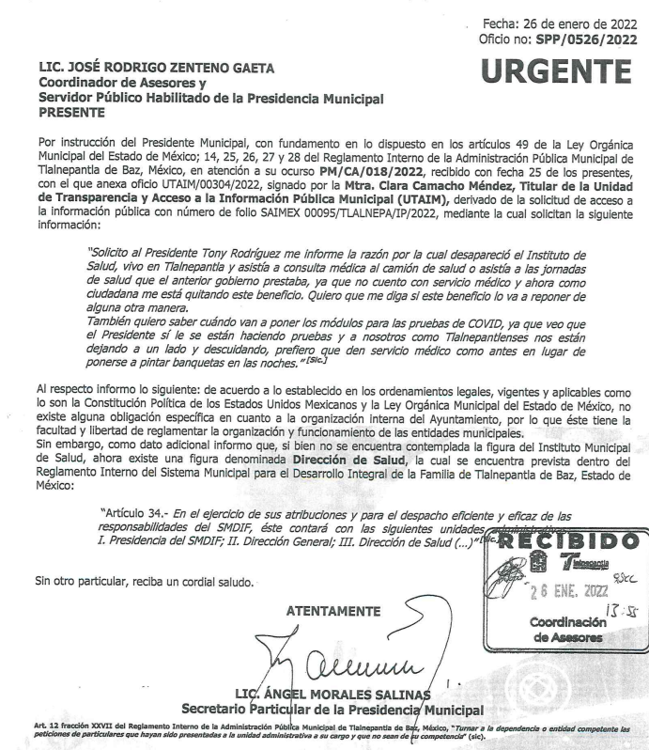

3. Interposición del recurso de revisión. Inconforme el solicitante con la respuesta del Sujeto Obligado, interpuso recurso de revisión a través del SAIMEX en fecha uno de febrero de dos mil veintidós, a través del cual expresó lo siguiente:
a) Acto impugnado.
“No están dando respuesta a mi pregunta, respecto a la razón por la que desaparecieron el Instituto de Salud, sólo contestan que existe una Dirección de Salud en el DIF.” (Sic)
b) Motivos de inconformidad.
“No están dando respuesta a mi pregunta, respecto a la razón por la que desaparecieron el Instituto de Salud.” (Sic)
4. Turno. De conformidad con el artículo 185, fracción I de la Ley de Transparencia y Acceso a la Información Pública del Estado de México y Municipios vigente, el presente recurso de revisión número 00474/INFOEM/IP/RR/2022 fue turnado por el sistema electrónico del Instituto de Transparencia, Acceso a la Información Pública y Protección de Datos Personales del Estado de México y Municipios, al Comisionada Guadalupe Ramírez Peña, para su análisis, estudio, elaboración del proyecto y presentación ante el pleno de este Instituto.

5. Admisión del recurso de revisión: En fecha cuatro de febrero de dos mil veintidós, la Comisionada ponente, admitió a trámite el recurso de revisión que ahora se resuelve, dando un plazo máximo de siete días hábiles para que las partes manifestaran lo que a su derecho resultara conveniente, ofrecieran pruebas, formularan alegatos y el Sujeto Obligado presentara su informe justificado.

6. Manifestaciones: De las constancias que integran el expediente en que se actúa se advierte que la parte Recurrente fue omisa en ofrecer pruebas y alegatos.
Por su parte, el Sujeto Obligado en fecha once de febrero del dos mil veintidós, remite en vía informe justificado el archivo electrónico siguiente:

“MANIFESTACIONES_RESP_SAIMEX_00095_RR_00474_PRESIDENCIA.pdf”: Consiste en documento de tres fojas, mediante el cual se aprecia el turno de la Titular de la Unidad de Transparencia al Servidor Público Habilitado de la Presidencia Municipal, asimismo se adjuntó el oficio signado por el Coordinador de Asesores y Servidor Público Habilitado de la Presidencia Municipal, mediante el cual reiteró que de conformidad con la Ley Orgánica Municipal y la Constitución Política de los Estados Unidos Mexicanos, no existe una obligación específica en cuanto a la organización interna del Ayuntamiento, sirve de ejemplo la siguiente captura de pantalla:

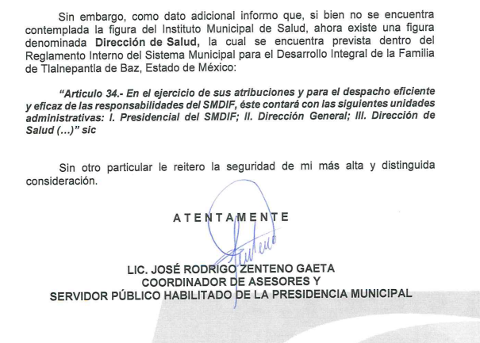
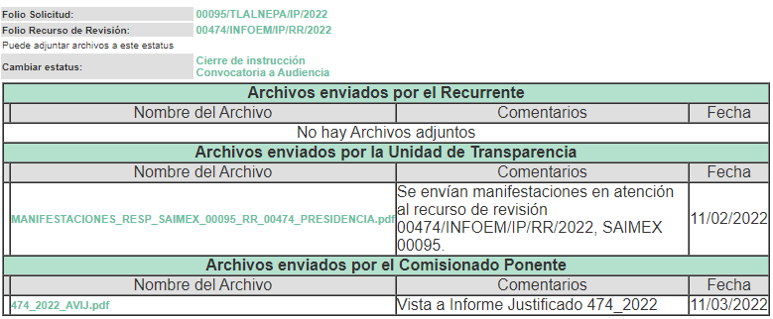
Es de señalar que esta información se puso a disposición del particular mediante acuerdo de fecha once de marzo de dos mil veintidós.

7.- Cierre de instrucción. Una vez transcurrido el periodo otorgado a las partes para realizar sus manifestaciones y no habiendo documentos que integrar al expediente, en fecha diecisiete de marzo de dos mil veintidós, el Comisionado ponente determinó el cierre de instrucción en términos de la fracción VI del artículo 185 de la Ley de Transparencia y Acceso a la Información Pública del Estado de México y Municipios.

8.- Ampliación del plazo para emitir resolución. El veintitrés de marzo de dos mil veintidós, se notificó a las partes el Acuerdo de Ampliación de Plazo para resolver el medio de impugnación que nos ocupa, en términos de lo dispuesto por el artículo 181, párrafo tercero de la Ley de Transparencia y Acceso a la Información Pública del Estado de México y Municipios;
C O N S I D E R A N D O:
Primero. Competencia. El Instituto de Transparencia, Acceso a la Información Pública y Protección de Datos Personales del Estado de México y Municipios, es competente para conocer y resolver el presente recurso de revisión interpuesto por la parte recurrente, conforme a lo dispuesto en los artículos 6, apartado A de la Constitución Política de los Estados Unidos Mexicanos; 5, párrafos trigésimo, trigésimo primero y trigésimo segundo, fracciones IV y V de la Constitución Política del Estado Libre y Soberano de México; 1, 2, fracción II; 13, 29, 36, fracciones I y II; 176, 178, 179, 181 párrafo tercero y 185 de la Ley Transparencia y Acceso a la Información Pública del Estado de México y Municipios; 9, fracciones I y XXIV y 11 del Reglamento Interior del Instituto de Transparencia, Acceso a la Información Pública y Protección de Datos Personales del Estado de México y Municipios.
Segundo. Oportunidad y Procedibilidad del Recurso de Revisión. De conformidad con los requisitos de Oportunidad y Procedibilidad que deben reunir los recursos de revisión interpuestos, previstos en los artículos 178 y 180 de la Ley de Transparencia y Acceso a la Información Pública del Estado de México y Municipios; en la especie se advierte que el presente medio de impugnación fue interpuesto dentro del plazo de quince días previsto en el primer artículo de referencia; toda vez que el Sujeto Obligado emitió su respuesta a la solicitud planteada por el solicitante en fecha treinta y uno de enero del año dos mil veintidós y el recurrente presentó su recurso de revisión el uno de febrero del año dos mil veintidós, esto es, al primer día hábil siguiente de aquel en que tuvo conocimiento de la respuesta; evidenciándose que la interposición del recurso se encuentra dentro de los márgenes temporales previstos en el citado precepto legal.
Ahora bien, por cuanto hace a la procedibilidad del recurso de revisión, es de suma importancia señalar que la parte Recurrente, no señaló nombre o seudónimo con el cual desee ser identificado, como se advierte en el detalle de seguimiento del SAIMEX, no obstante lo anterior, no proporcionar el nombre completo no es motivo para archivar la solicitud de acceso a la información pública como concluida, conforme a lo previsto en el artículo 155, penúltimo párrafo de la Ley de Transparencia y Acceso a la Información Pública del Estado de México y Municipios que establece lo siguiente:
"Las solicitudes anónimas, con nombre incompleto o seudónimo serán procedentes para su trámite por parte del sujeto obligado ante quien se presente. No podrá requerirse información adicional con motivo del nombre proporcionado por el solicitante."
Así las cosas, por cuanto hace a la procedibilidad del recurso de revisión, una vez realizado el análisis del formato de interposición del mismo, se concluye la acreditación plena de los elementos formales precisados por el artículo 180 de la Ley de Transparencia y Acceso a la Información Pública del Estado de México y Municipios, en atención a que fue presentado mediante el formato visible en el SAIMEX.
Ahora bien, resulta procedente la interposición del recurso, según lo aducido por la recurrente en su acto impugnado y motivos de inconformidad, de acuerdo al artículo 179, fracción I de la Ley de Transparencia y Acceso a la Información Pública del Estado de México y Municipios; que a la letra dice:

“Artículo 179. El recurso de revisión es un medio de protección que la Ley otorga a los particulares, para hacer valer su derecho de acceso a la información pública, y procederá en contra de las siguientes causas:
- La negativa a la información solicitada;”

Tercero. Análisis de las causales de sobreseimiento. Derivado de los documentos enviados por el Sujeto Obligado en la etapa correspondiente a las manifestaciones, conviene analizar las causas de sobreseimiento que establece la Ley de Transparencia y Acceso a la Información Pública del Estado de México y Municipios bajo los argumentos siguientes:
Es necesario recordar que el particular requirió al Ayuntamiento de Tlalnepantla de Baz, lo siguiente:
“Solicito al Presidente Tony Rodriguez me informe la razón por la cuál desapareció el Instituto de Salud, vivo en Tlalnepantla y asistía a consulta médica al camión de salud o asistía a las jornadas de salud que el anterior gobierno prestaba, ya que no cuento con servicio médico y ahora como ciudadana me está quitando este beneficio. Quiero me diga si éste beneficio lo va a reponer de alguna otra manera. También quiero saber cuándo van a poner los módulos para las pruebas de COVID, ya que veo que el Presidente sí se le están haciendo pruebas y a nosotros como Tlalnepantlenses nos están dejando a un lado y descuidando, prefiero que den servicio médico como antes en lugar de ponerse a pintar banquetas en las noches.” (Sic)

Posteriormente el Sujeto Obligado, emitió su respuesta a través de los archivos electrónicos siguientes:
“RESP_SAIMEX_00095_COORDINACION_DE_ASESORES.pdf”: Documento que consta de dos fojas, en el que obra la respuesta proporcionada por el Secretario Particular de la Presidencia Municipal mediante oficio dirigido al Coordinador de Asesores y Servidor Público Habilitado de la Presidencia Municipal, se inserta la captura de pantalla a manera de ejemplo.

Derivado de dicha respuesta la parte Recurrente se inconforma en lo medular porque no se le está dando respuesta a mi pregunta, respecto a la razón por la que desaparecieron el Instituto de Salud, sólo contestan que existe una Dirección de Salud en el DIF.
Ante la interposición del recurso de revisión el Sujeto Obligado remitió su informe justificado a través del archivo electrónico:
“MANIFESTACIONES_RESP_SAIMEX_00095_RR_00474_PRESIDENCIA.pdf”: Consiste en documento de tres fojas, mediante el cual se aprecia el turno de la Titular de la Unidad de Transparencia al Servidor Público Habilitado de la Presidencia Municipal, asimismo se adjuntó el oficio signado por el Coordinador de Asesores y Servidor Público Habilitado de la Presidencia Municipal, mediante el cual reiteró que de conformidad con la Ley Orgánica Municipal y la Constitución Política de los Estados Unidos Mexicanos, no existe una obligación específica en cuanto a la organización interna del Ayuntamiento, asimismo precisó que si bien, no existe el Instituto Municipal de Salud, ahora existe una Dirección de Salud, la cual se encuentra prevista dentro del Reglamento Interno del Sistema Municipal para el Desarrollo Integral de la Familia de Tlalnepantla de Baz, Estado de México.
En este sentido, no pasa inadvertido para este Órgano Garante que los motivos de inconformidad aducidos, no versan sobre la totalidad de la solicitud de la información proporcionada por el Sujeto Obligado, sino porque “No están dando respuesta a mi pregunta, respecto a la razón por la que desaparecieron el Instituto de Salud, sólo contestan que existe una Dirección de Salud en el DIF.”
En consecuencia, la parte de la solicitud que refiere “Quiero me diga si éste beneficio lo va a reponer de alguna otra manera. También quiero saber cuándo van a poner los módulos para las pruebas de COVID, ya que veo que el Presidente sí se le están haciendo pruebas y a nosotros como Tlalnepantlenses nos están dejando a un lado y descuidando, prefiero que den servicio médico como antes en lugar de ponerse a pintar banquetas en las noches.” (Sic) que no fue combatida mediante el presente recurso de revisión, debe declararse consentida, toda vez que, al no haber realizado manifestaciones de inconformidad al respecto, se infiere que la información proporcionada por el Sujeto Obligado, satisface estos puntos de la solicitud.
Lo anterior es así, debido a que cuando el recurrente impugna la respuesta del Sujeto Obligado, y éste no expresa Razón o Motivo de Inconformidad en contra de todos los rubros solicitados, dichos rubros deben declararse atendidos, pues se entiende que el recurrente ésta conforme con la información entregada al no contravenir la misma. Sirve de Apoyo a lo anterior, por analogía la Tesis Jurisprudencial Número 3ª./J.7/91, Publicada en el Semanario Judicial de la Federación y su Gaceta bajo el número de registro 174,177, que establece lo siguiente:

“REVISIÓN EN AMPARO. LOS RESOLUTIVOS NO COMBATIDOS DEBEN DECLARARSE FIRMES. Cuando algún resolutivo de la sentencia impugnada afecta a la recurrente, y ésta no expresa agravio en contra de las consideraciones que le sirven de base, dicho resolutivo debe declararse firme. Esto es, en el caso referido, no obstante que la materia de la revisión comprende a todos los resolutivos que afectan a la recurrente, deben declararse firmes aquéllos en contra de los cuales no se formuló agravio y dicha declaración de firmeza debe reflejarse en la parte considerativa y en los resolutivos debe confirmarse la sentencia recurrida en la parte correspondiente.”

Consecuentemente, la información proporcionada en respuesta, al no ser impugnada debe declararse consentida por la parte recurrente, toda vez que no se realizaron manifestaciones de inconformidad, por lo que no pueden producirse efectos jurídicos tendentes a revocar, confirmar o modificar el acto reclamado ya que se infiere un consentimiento del recurrente ante la falta de impugnación eficaz.

Sirve de sustento a lo anterior por analogía la tesis jurisprudencial número VI.3º.C.J/60, publicada en el Seminario Judicial de la Federación y su Gaceta bajo el número de registro 176,608 que a la letra dice:

“ACTOS CONSENTIDOS. SON LOS QUE NO SE IMPUGNAN MEDIANTE EL RECURSO IDÓNEO. Debe reputarse como consentido el acto que no se impugnó por el medio establecido por la ley, ya que si se hizo uso de otro no previsto por ella o si se hace una simple manifestación de inconformidad, tales actuaciones no producen efectos jurídicos tendientes a revocar, confirmar o modificar el acto reclamado en amparo, lo que significa consentimiento del mismo por falta de impugnación eficaz.”

Una vez apuntado lo anterior, este Órgano Garante procede al análisis de las razones o motivos de inconformidad hechos valer por el recurrente, estudio que versará únicamente sobre el punto controvertido, no así por los demás rubros materia de la solicitud.
En primera instancia, debe apuntarse que de la revisión a la normatividad vigente, no se advierte que el Presidente Municipal se encuentre constreñido a generar un documento por el cual se funden y motiven las razones por las que realizan cambios en las estructuras orgánicas, para ello resulta pertinente invocar el siguiente artículo de la Ley Orgánica Municipal:
“Artículo 48.- El presidente municipal tiene las siguientes atribuciones:
- Presidir y dirigir las sesiones del ayuntamiento;
- Ejecutar los acuerdos del ayuntamiento e informar su cumplimiento;
- Promulgar y publicar el Bando Municipal en la Gaceta Municipal y en los estrados de la Secretaría del Ayuntamiento, así como ordenar la difusión de las normas de carácter general y reglamentos aprobados por el Ayuntamiento;
- Asumir la representación jurídica del Municipio y del ayuntamiento, así como de las dependencias de la Administración Pública Municipal, en los litigios en que este sea parte.
IV Bis. Vigilar y ejecutar los programas y acciones para la prevención, atención y en su caso, el pago de las responsabilidades económicas de los Ayuntamientos de los conflictos laborales;
IV Ter. Entregar al cabildo de forma mensual, la relación detallada del contingente económico de litigios laborales en contra del Ayuntamiento para la implementación de los programas y acciones para la prevención, atención y en su caso, el pago de las responsabilidades económicas de los Ayuntamientos de los conflictos laborales, en términos de lo dispuesto por la Ley de Transparencia y Acceso a la Información Pública del Estado de México y Municipios y la Ley de Protección de Datos Personales en posesión de sujetos obligados del Estado de México y Municipios;
V. Convocar a sesiones ordinarias y extraordinarias a los integrantes del ayuntamiento;
V. Bis. Elaborar, con la aprobación del cabildo, el presupuesto correspondiente al pago de las responsabilidades económicas derivadas de los conflictos laborales;
VI. Proponer al ayuntamiento los nombramientos de secretario, tesorero y titulares de las dependencias y organismos auxiliares de la administración pública municipal, favoreciendo para tal efecto el principio de igualdad y equidad de género;
VI Bis. Expedir, previo acuerdo del Ayuntamiento, la licencia del establecimiento mercantil que autorice o permita la venta de bebidas alcohólicas, en un plazo no mayor a tres días hábiles, contados a partir de que sea emitida la autorización del Ayuntamiento;
VI. Ter. Informar al cabildo de los casos de terminación y recisión de las relaciones laborales que se presenten independientemente de su causa, así como de las acciones que al respecto se deban tener para evitar los conflictos laborales, en términos de lo dispuesto por la Ley de Transparencia y Acceso a la Información Pública del Estado de México y Municipios y la Ley de Protección de Datos Personales en posesión de sujetos obligados del Estado de México y Municipios;
VII. Presidir las comisiones que le asigne la ley o el ayuntamiento;
VIII. Contratar y concertar en representación del ayuntamiento y previo acuerdo de éste, la realización de obras y la prestación de servicios públicos, por terceros o con el concurso del Estado o de otros ayuntamientos;
IX. Verificar que la recaudación de las contribuciones y demás ingresos propios del municipio se realicen conforme a las disposiciones legales aplicables;
X. Vigilar la correcta inversión de los fondos públicos;
XI. Supervisar la administración, registro, control, uso, mantenimiento y conservación adecuados de los bienes del municipio;
XII. Tener bajo su mando los cuerpos de seguridad pública, tránsito y bomberos municipales, en los términos del capítulo octavo, del título cuarto de esta Ley;
XII bis.- Vigilar y ejecutar los programas y subprogramas de protección civil y realizar las acciones encaminadas a optimizar los programas tendientes a prevenir el impacto de los fenómenos perturbadores.
XIII. Vigilar que se integren y funcionen en forma legal las dependencias, unidades administrativas y organismos desconcentrados o descentralizados y fideicomisos que formen parte de la estructura administrativa;
XIII Bis. Desarrollar las políticas, programas y acciones en materia de mejora regulatoria, en coordinación con sus dependencias, órganos auxiliares y demás autoridades de conformidad con la Ley para la Mejora Regulatoria del Estado de México y Municipios, Competitividad y Ordenamiento Comercial del Estado de México, la Ley de Fomento Económico del Estado de México, sus respectivos reglamentos y demás disposiciones jurídicas aplicables, en el ámbito de su competencia, previa aprobación en Cabildo;
XIII Ter. Proponer al ayuntamiento y ejecutar un programa especial para otorgar la licencia o permiso provisional de funcionamiento para negocios de bajo riesgo sanitario, ambiental o de protección civil, conforme a la clasificación contenida en el Catálogo Mexiquense de Actividades Industriales, Comerciales y de Servicios de Bajo Riesgo. Para tal efecto, deberá garantizar que el otorgamiento de la licencia o permiso no esté sujeto al pago de contribuciones ni a donación alguna; la exigencia de cargas tributarias, dádivas o cualquier otro concepto que condicione su expedición será sancionada en términos de la Ley de Responsabilidades Administrativas del Estado y Municipios.
XIII Quáter. Expedir o negar licencias o permisos de funcionamiento para unidades económicas, de conformidad con lo previsto en las fracciones XXIV Quater y XXIV Quinques del artículo 31 de la presente Ley. Dicha expedición o negación queda supeditada al resultado del Dictamen de Giro o Evaluación de Impacto Estatal según corresponda, dando respuesta en un plazo que no exceda de cinco días hábiles posteriores a la presentación de dicho dictamen o evaluación, en su caso, la cual deberá ser fundamentada y acorde al principio de transparencia. Las actividades que cuenten con Evaluación de Impacto Estatal no requerirán la emisión de Dictamen de Giro. La autoridad municipal deberá iniciar los trámites relativos con las autorizaciones, licencias o permisos, a partir de que el solicitante presente el acuerdo de aceptación de la solicitud de Evaluación de Impacto Estatal. Una vez que el solicitante entregue la Evaluación de Impacto Estatal, de ser procedente, podrá obtener la autorización, licencia o permiso correspondiente.
XIII Quinquies. Desarrollar y ejecutar las políticas, programas y acciones en materia de Gobierno Digital, impulsando el uso estratégico de las tecnologías de la información en los trámites y servicios que se otorgan por parte del Ayuntamiento, conforme a lo establecido en la Ley de Gobierno Digital del Estado de México y Municipios, su Reglamento y conforme a las disposiciones jurídicas de la materia;
XIV. Vigilar que se integren y funcionen los consejos de participación ciudadana municipal y otros órganos de los que formen parte representantes de los vecinos;
XV. Entregar por escrito y en medio electrónico al ayuntamiento, dentro de los primeros cinco días hábiles del mes de diciembre de cada año, en sesión solemne de cabildo, un informe del estado que guarda la administración pública municipal y de las labores realizadas durante el ejercicio. Dicho informe se publicará en la página oficial, en la Gaceta Municipal y en los estrados de la Secretaría del ayuntamiento para su consulta.
XVI. Cumplir y hacer cumplir dentro de su competencia, las disposiciones contenidas en las leyes y reglamentos federales, estatales y municipales, así como aplicar, a los infractores las sanciones correspondientes o remitirlos, en su caso, a las autoridades correspondientes;
XVI Bis. Coadyuvar con el Instituto de Verificación Administrativa del Estado de México respecto a la vigilancia a los establecimientos mercantiles con venta o suministro de bebidas alcohólicas en botella cerrada, consumo inmediato y al copeo, a fin de verificar que cuenten con la correspondiente licencia de funcionamiento y el Dictamen de Giro y cumplan con las disposiciones legales y reglamentarias correspondientes. Asimismo, para instaurar, los procedimientos sancionadores correspondientes y, en su caso, dar vista al Ministerio Público por la posible comisión de algún delito;
XVI Ter. Instalar y vigilar el debido funcionamiento de la ventanilla única en materia de unidades económicas;
XVII. Promover el desarrollo institucional del Ayuntamiento, entendido como el conjunto de acciones sistemáticas que hagan más eficiente la administración pública municipal mediante la capacitación y profesionalización de los servidores públicos municipales, la elaboración de planes y programas de mejora administrativa, el uso de tecnologías de información y comunicación en las áreas de la gestión, implantación de indicadores del desempeño o de eficiencia en el gasto público, entre otros de la misma naturaleza. Los resultados de las acciones implementadas deberán formar parte del informe anual al que se refiere la fracción XV del presente artículo;
XVIII. Promover el patriotismo, la conciencia cívica, las identidades nacional, estatal y municipal y el aprecio a los más altos valores de la República, el Estado, y el Municipio, con la celebración de eventos, ceremonias y en general todas las actividades colectivas que contribuyan a estos propósitos, en especial el puntual cumplimiento del calendario cívico oficial;
XIX. Comunicar por escrito, con anticipación a su salida al extranjero, a la Legislatura o a la Diputación Permanente y al cabildo, los propósitos y objetivos del viaje e informar de las acciones realizadas dentro de los diez días siguientes a su regreso.
XX. Coadyuvar en la coordinación del cuerpo de seguridad pública a su cargo con las Instituciones de Seguridad Pública federales, estatales y de otros municipios en el desarrollo de operativos conjuntos, para el cumplimiento de los acuerdos tomados por el Consejo Estatal, los Consejos Intermunicipales y el Consejo Municipal de Seguridad Pública, así como en la ejecución de otras acciones en la materia;
XXI. Satisfacer los requerimientos que le sean solicitados por la Secretaría de Seguridad para el registro y actualización de la licencia colectiva para la portación de armas de fuego de los elementos a su cargo;
XXII. Vigilar la integración, funcionamiento y cumplimiento de los acuerdos tomados por el Consejo Municipal de Seguridad Pública, en los términos de esta Ley;
XXIII. Rendir un informe anual sobre el cumplimiento de su Programa Municipal para la Igualdad de Trato y Oportunidades entre Mujeres y Hombres y para Prevenir, Atender, Sancionar y Erradicar la Violencia contra las Mujeres;
XXIV. Presidir el Comité Municipal de Dictámenes de Giro a que se refiere la Ley de Competitividad y Ordenamiento Comercial del Estado de México, y
XXV. Las demás que le confieran esta Ley y otros ordenamientos.”
Precisado lo anterior, en primer lugar se debe aclararse por este Órgano Garante que la solicitud estriba primordialmente en que el Sujeto Obligado emita un pronunciamiento en relación a cuestionamientos que le fueron planteados por la parte solicitante ya que se tratan de manifestaciones subjetivas vertidas por el particular, interrogantes y declaraciones, que no se colman con la entrega de documentos; lo que no constituye un derecho de acceso a la información; sino por el contrario se trata de un derecho de petición consagrado en el numeral 8 de nuestro texto constitucional.
En tal contexto se procede hacer la diferencia entre lo que se entiende por derecho de petición y por derecho de acceso a la información pública.
Derecho de Petición:
El Maestro Ignacio Burgo Orihuela refiere que derecho de petición: "...es un Derecho Público subjetivo individual de la Garantía Respectiva Consagrada en al Artículo 8 de la Ley Fundamental. En tal virtud, la persona tiene la facultad de acudir a cualquier autoridad, formulando una solicitud o instancia escrito de cualquier índole, la cual adopta, especialmente, el carácter de simple petición administrativa, acción o recurso, etc."(Sic)
Por su parte, David Cienfuegos Salgado, concibe al derecho de petición como “el derecho de toda persona a ser escuchado por quienes ejercen el poder público. ” (Sic)
De la misma manera, Miguel Carbonell en su libro Los derechos fundamentales refiere que el derecho de petición se ha entendido de dos distintitas maneras, a saber: como un derecho fundamental de participación política ya que permite a los particulares trasladar a las autoridades sus inquietudes, quejas, sugerencias y requerimientos en cualquier materia o asunto; y como una forma específica de la libertad de expresión, en tanto que permite expresarse frente a las autoridades. De igual manera que el derecho de petición se traduce en la obligación de todos los funcionarios y autoridades de permitir a los ciudadanos de dirigirse a ellos en demanda de lo que deseen expresar o solicitar y responder de dicha demanda por escrito, de forma congruente y en un plazo breve.
Derecho de Acceso a la Información Pública:
Asimismo, el autor anteriormente citado, indica que el derecho de acceso a la información pública es el derecho de conocer la información de carácter público que se genera o está en posesión de los órganos del poder público o de los sujetos que utilizan o se benefician con recursos provenientes del Estado, es el derecho que tienen los ciudadanos para acceder a documentos y datos que obren en el poder del gobierno.

Por su parte Ernesto Villanueva define al derecho de acceso a la información pública como la prerrogativa de la persona para acceder a datos, registros y todo tipo de informaciones en poder de las entidades públicas y empresas privadas que ejercen gasto público o cumplen funciones de autoridad, con las excepciones taxativas que establezca la ley en una sociedad democrática.

En ese contexto, para diferenciar el derecho de petición del derecho de acceso a la
información pública, resulta conveniente citar a José Guadalupe Robles, quien conceptualiza el derecho a la información como "un derecho fundamental tanto de carácter individual corno colectivo, cuyas limitaciones deben estar establecidas en la ley, así corno una garantía de que la información sea tramitada con claridad y objetividad, por cuanto a que es un bien jurídico que coadyuva al desarrollo de las personas y a la formación de opinión pública de calidad para poder participar y luego influir en la vida pública.”

De ahí que, para entender los alcances de la información pública se considera importante citar el criterio de interpretación en el orden administrativo número 0002-11, emitido por Acuerdo del Pleno de este Instituto de Transparencia y Acceso a la Información Pública del Estado de México y Municipios, publicado en el Periódico Oficial del Gobierno del Estado Libre y Soberano de México “Gaceta del Gobierno” el diecinueve de octubre de dos mil once, cuyo rubro y texto dispone:

“CRITERIO 0002-11
INFORMACIÓN PÚBLICA, CONCEPTO DE, EN MATERIA DE TRANSPARENCIA. INTERPRETACIÓN TEMÁTICA DE LOS ARTÍCULOS 2, FRACCIÓN V, XV, Y XVI, 32, 4,11 Y 41. De conformidad con los artículos antes referidos, el derecho de acceso a la información pública, se define en cuanto a su alcance y resultado material, el acceso a los archivos, registros y documentos públicos, administrados, generados o en posesión de los órganos u organismos públicos, en virtud del ejercicio de sus funciones de derecho público, sin importar su fuente, soporte o fecha de elaboración.
En consecuencia el acceso a la información se refiere a que se cumplan cualquiera de los siguientes tres supuestos:
Que se trate de información registrada en cualquier soporte documental, que en ejercicio de las atribuciones conferidas, sea generada por los Sujetos Obligados;
Que se trate de información registrada en cualquier soporte documental, que en ejercicio de las atribuciones conferidas, sea administrada por los Sujetos Obligados, y
Que se trate de información registrada en cualquier soporte documental, que en ejercicio de las atribuciones conferidas, se encuentre en posesión de los Sujetos Obligados.”(Sic)

De lo anterior se puede concluir que la distinción entre el derecho de petición y el derecho de acceso a la información descansa, principalmente, en que la pretensión del peticionario consiste generalmente en obligar a la autoridad responsable a que actúe en el sentido de contestar lo solicitado, mientras que en el derecho de acceso a la información pública la pretensión radica en que se permita el acceso a datos y todo tipo de documentación que tenga el carácter de información pública, que sea generada, administrada o se encuentre en posesión de los considerados Sujetos Obligados por la Ley de la Materia.

Con base en lo anterior, tenemos que la recurrente en su solicitud de información requiere de una explicación o bien una razón por parte del Sujeto Obligado.

Por consiguiente, la entrega de una razón o la respuesta a cuestionamientos que no encuentren soporte documental alguno, por parte de los Sujetos Obligados no es algo que la Ley de la Materia establezca como atribución, derecho o facultad; pues ello implicaría emitir un juicio de valor referente a cuestionamientos realizados, los cuales como ha quedado explicado, al constituir interrogantes, inquietudes, quejas y manifestaciones resultan estar encaminadas a ser satisfechas en ejercicio del derecho de petición.

Además, es de resaltar que este Instituto de Transparencia como Órgano Garante de difusión, protección y respeto al derecho de acceso a la información pública y a la protección de datos personales, conforme a su naturaleza jurídica y a sus atribuciones previstas en los artículos 29, 36 y 179 de la Ley de Transparencia y Acceso a la Información Pública del Estado de México y Municipios, es competente para resolver los recursos de revisión, cuando se niegue la información solicitada, se clasifique la información solicitada, se declare la inexistencia de lo solicitado, el Sujeto Obligado se declare incompetente para atender la solicitud de información, se entregue la información incompleta, se entregue información que no corresponda a lo solicitado, no se dé respuesta a la solicitud, se notifique o se ponga a disposición la información en un formato o modalidad distinto al solicitado, incomprensible o no accesible, respecto de los costos o tiempos de entrega de la información, cuando no se dé trámite a la solicitud, no se permita la consulta directa de la solicitud, se fundamente o motive deficientemente, y/o cuando se oriente a un trámite en específico; todo en ejercicio del derecho de acceso a la información pública, no así cuando se trate de un derecho de petición ejercido por un gobernado.
Sin embargo, el Ayuntamiento de Tlalnepantla de Baz, dio respuesta al particular contestando su motivo descrito en su solicitud de acceso a la información pública, lo que daría por colmado el derecho de acceso a la información pública del particular, toda vez que tanto en respuesta como en informe justificado, dichos pronunciamientos fueron emitidos por los servidores públicos competentes, ello encuentra sustento en el Manual de Organización vigente, el cual se trae a colación para mejor proveer del presente estudio:
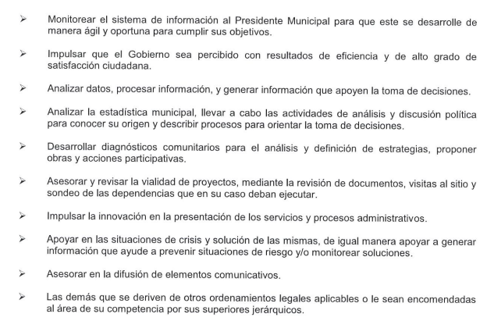
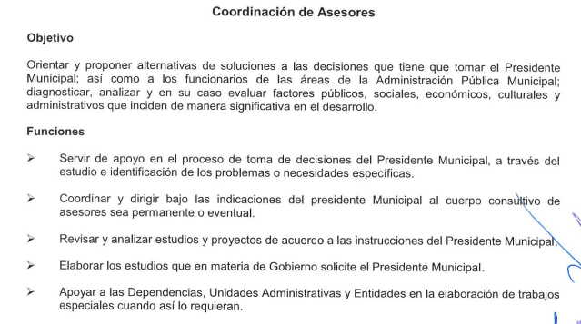

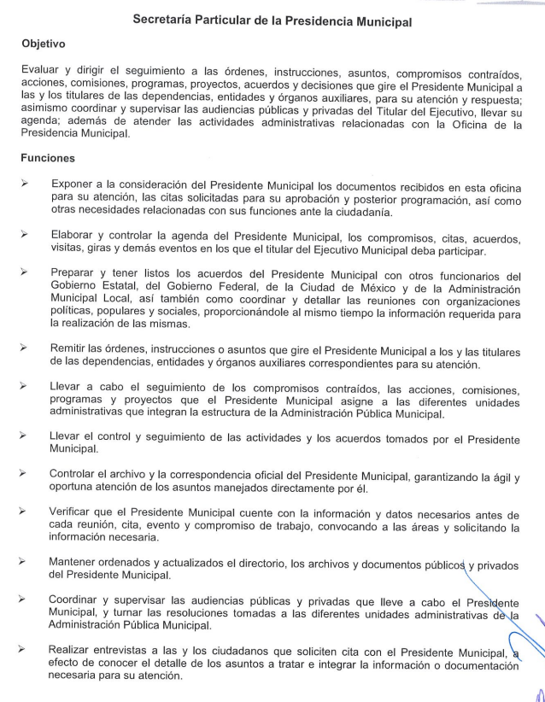

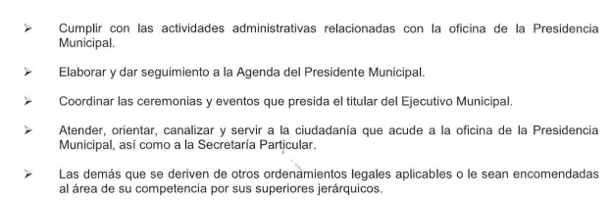

Por lo que al haber realizado la búsqueda exhaustiva y razonable en los archivos y al haberse pronunciado el Servidor Público Competente de la Unidad de Apoyo Administrativo, este Instituto no está facultado para manifestarse sobre la veracidad del mismo, pues no existe precepto legal alguno en la Ley de la materia que lo faculte para que vía recurso de revisión, pueda pronunciarse al respecto, sirve de apoyo a lo anterior, por analogía el criterio 31-10 emitido por el entonces Instituto Federal de Acceso a la Información ahora Instituto Nacional de Transparencia, Acceso a la Información y Protección de Datos Personales (INAI) que a la letra dice:

“El Instituto Federal de Acceso a la Información y Protección de Datos no cuenta con facultades para pronunciarse respecto de la veracidad de los documentos proporcionados por los sujetos obligados. El Instituto Federal de Acceso a la Información y Protección de Datos es un órgano de la Administración Pública Federal con autonomía operativa, presupuestaria y de decisión, encargado de promover y difundir el ejercicio del derecho de acceso a la información; resolver sobre la negativa de las solicitudes de acceso a la información; y proteger los datos personales en poder de las dependencias y entidades. Sin embargo, no está facultado para pronunciarse sobre la veracidad de la información proporcionada por las autoridades en respuesta a las solicitudes de información que les presentan los particulares, en virtud de que en los artículos 49 y 50 de la Ley Federal de Transparencia y Acceso a la Información Pública Gubernamental no se prevé una causal que permita al Instituto Federal de Acceso a la Información y Protección de Datos conocer, vía recurso revisión, al respecto.”

Así mismo el artículo 4 de la Ley de Transparencia y Acceso a la Información Pública del Estado de México y Municipios establece que la información pública generada, administrada o en posesión de los Sujetos Obligados en ejercicio de sus atribuciones, será accesible de manera permanente a cualquier persona, privilegiando el principio de máxima publicidad de la información, por lo que deberán apegarse en todo momento a los criterios de publicidad, veracidad, oportunidad entre otros, dispositivo legal en comento que a la letra señala:

Artículo 4. El derecho humano de acceso a la información pública es la prerrogativa de las personas para buscar, difundir, investigar, recabar, recibir y solicitar información pública, sin necesidad de acreditar personalidad ni interés jurídico. Toda la información generada, obtenida, adquirida, transformada, administrada o en posesión de los sujetos obligados es pública y accesible de manera permanente a cualquier persona, en los términos y condiciones que se establezcan en los tratados internacionales de los que el Estado mexicano sea parte, en la Ley General, la presente Ley y demás disposiciones de la materia, privilegiando el principio de máxima publicidad de la información. Solo podrá ser clasificada excepcionalmente como reservada temporalmente por razones de interés público, en los términos de las causas legítimas y estrictamente necesarias previstas por esta Ley. Los sujetos obligados deben poner en práctica, políticas y programas de acceso a la información que se apeguen a criterios de publicidad, veracidad, oportunidad, precisión y suficiencia en beneficio de los solicitantes.

Numerales que compelen al Sujeto Obligado a apegarse en todo momento a los criterios ya expuestos, impidiendo a este Órgano Colegiado cuestionar la veracidad de la información.
Ahora bien, con el propósito de no dejar a la particular en estado de indefensión y desde un enfoque de garantía de los derechos humanos, resulta primordial para este Órgano Garante, traer a colación las siguientes consideraciones, respecto a las áreas referidas en su solicitud de información:
Reglamento Interno de la Administración Pública Municipal de Tlalnepantla de Baz, México, vigente en 2021 | Reglamento Interno de la Administración Pública Municipal de Tlalnepantla de Baz, México, administración 2022-2024 | Reglamento Interno del Sistema Municipal Para El Desarrollo Integral de la Familia de Tlalnepantla de Baz, Estado de México 2022-2024
ARTÍCULO 220. Son facultades y obligaciones del Instituto Municipal de Salud, las siguientes:  I. Dirigir la ejecución de los programas, proyectos, estrategias y acciones municipales del Instituto;  II. Proponer y operar el Programa Municipal de Salud, basado principalmente en la cultura de la prevención y cuyo objetivo sea elevar los índices de desarrollo humano que tengan relación con el rubro de la salud entre la población;  III.Proponer al Ayuntamiento los proyectos, acciones, y estrategias para una mejor prestación de los servicios de salud, con base en lo establecido en el Plan de Desarrollo Municipal;  IV. Promover la activación física gratuita entre la población del Municipio en coordinación con el Instituto Municipal de Cultura Física, Deporte y Juventud;  V. Promover la correcta alimentación, entre los alumnos de escuelas primarias y secundarias del territorio municipal en coordinación con el Instituto Municipal de Educación, a fin de prevenir la obesidad infantil;  VI. Organizar clubes, talleres y terapias grupales para afrontar diversas enfermedades emocionales, físicas y trastornos de conducta;  VII. Fomentar entre la población del Municipio la salud, entendida ésta como el estado de bienestar y no sólo como la ausencia de enfermedades;  VIII. Proponer los lineamientos para la coordinación de las actividades de las dependencias y entidades involucradas, en lo relativo al cumplimiento del Programa Municipal de Salud;  IX. Realizar con las autoridades del ramo campañas permanentes y gratuitas de la vacuna antirrábica, expidiendo el certificado correspondiente debidamente autorizado;  X. Realizar campañas de concientización y orientación en centros educativos, comunidades y en general en el territorio municipal, tendientes a la responsabilidad de salvaguardar los derechos y bienestar de los perros y gatos;  XI. Acopio de perros y gatos procurando en todo momento el exhorto a los particulares para que los conserven;  XII. Aislar y confinar a perros agresores para su observación a fin de descartar la transmisión de enfermedades de acuerdo a la normatividad aplicable;  XIII. Canalizar a las personas agredidas por mordeduras de perros o gatos a la institución de salud más cercana;  XIV. Retiro de perros y gatos abandonados en la vía pública, previniendo posibles agresiones;  XV. Realizar eutanasia para perros y gatos de acuerdo a la norma oficial NOM-0337-SAG/ZOO-2014;  XVI. Promover la concertación de acciones con las instituciones de los sectores social y privado, que lleven a cabo tareas relacionadas con el programa;  XVII. Fomentar la realización de acciones de promoción, difusión y educación en materia de salud entre los habitantes del Municipio;  XVIII. Proponer sistemas de control y evaluación del avance del Programa Municipal de Salud;  XIX. Promover la coordinación entre los organismos y agencias nacionales e internacionales en lo relativo al Programa Municipal de Salud; y  XX. Las demás que deriven de otros ordenamientos legales aplicables o le sean encomendados en el área de su competencia por sus superiores jerárquicos. | No se localizó dicho Instituto dentro de la estructura orgánica del Sujeto Obligado. | ARTÍCULO 54.- Son atribuciones y obligaciones de la persona titular de la Dirección de Salud del SMDIF, las siguientes:  I. Dirigir los programas de salud y atención médica de Primer Nivel que beneficien a personas en estado de vulnerabilidad del municipio;  II. Fungir como enlace entre el municipio y las autoridades de la Jurisdicción Sanitaria correspondiente, para la atención de los asuntos de salud pública;  III. Proponer y dirigir programas y proyectos interinstitucionales con instancias públicas y privadas relacionadas al área de la salud;  IV. Dirigir, controlar, supervisar y evaluar las actividades realizadas en las diferentes unidades médicas del SMDIF;  V. Dirigir acciones para promover una cultura de salud basada en el auto cuidado para la prevención de enfermedades, principalmente crónico degenerativas;  VI. Coordinar y supervisar la prestación de los servicios médicos asistenciales, odontológicos, de laboratorio, de discapacidad, de medicina preventiva, de control, atención y bienestar animal y de atención a las adicciones, para brindar un esquema de atención de calidad a los usuarios que así lo soliciten;  VII. Gestionar ante la Dirección de Administración y Finanzas, la contratación para la prestación de servicios médicos especializados y de medicina alternativa;  VIII. Canalizar a la población del municipio que así lo requiera, la prestación de servicios médico asistenciales, odontológicos, de laboratorio o de enfermería y de atención a las adicciones;  IX. Gestionar convenios o contratos con personas físicas y/o instituciones públicas o privadas para la mejor prestación de servicios asistenciales de salud accesibles o a bajo costo;  X. Supervisar la capacitación en materia de integración del Expediente Clínico entre el personal que brinda servicios de salud a su cargo;  XI. Supervisar la integración y vigencia de los Avisos de Funcionamiento del personal que presta servicios de salud en el SMDIF, asegurándose de tener congruencia con los datos de la Clave Única de Establecimiento Sanitario CLUES;  XII. Supervisar la vigencia y estatus de la CLUES de todas las unidades médicas del SMDIF, gestionando con la autoridad competente los movimientos necesarios para dar de alta, baja o suspender las actividades de las mismas conforme la normatividad aplicable;  XIII. Integrar y actualizar en coordinación con la persona servidora pública habilitado para tal efecto y conforme a los lineamientos establecidos, el Subsistema de Información de Equipamiento, Recursos Humanos e Infraestructura para la Atención de la Salud (SINERHIAS);  XIV. Integrar y resguardar conforme la normatividad aplicable garantizando la confidencialidad de la información, en el Expediente Clínico de los usuarios de servicios médicos;  XV. Proponer los lineamientos para el otorgamiento gratuito de servicios médico asistenciales del SMDIF, que originalmente tienen previsto el cobro de una cuota de recuperación a bajo costo, para su aprobación por la Junta de Gobierno;  XVI. Autorizar el otorgamiento gratuito de servicios médico-asistenciales, mediante estudios socioeconómicos, que originalmente tienen previsto el cobro de una cuota de recuperación a bajo costo, cuando la situación así lo amerite y justifique, ya sea en jornadas, giras o eventos donde participe el SMDIF;  XVII. Llevar un control general del otorgamiento gratuito de servicios médico asistenciales que realice la Dirección de Salud;  XVIII. Llevar la administración y control de materiales e insumos médicos, y en caso de encontrar posibles anomalías, robos o pérdidas reportarlas inmediatamente al Órgano Interno de Control;  XIX. Planear, coordinar y ejecutar la realización de jornadas médico-asistenciales y veterinarias en las comunidades del municipio;  XX. Solicitar a la Dirección de Administración y Finanzas los informes de avance presupuestal de egresos e ingresos correspondientes a la Dirección de Salud;  XXI. Autorizar los horarios y labores, así como periodos vacacionales y guardias del personal de la Dirección de Salud;  XXII. Autorizar y dirigir la realización de capacitaciones con el personal perteneciente a la Coordinación de Programas de Salud, en el ámbito de su competencia;  XXIII. Gestionar con instituciones educativas y de salud la firma de convenios con el SMDIF a efecto de que proporcionen prestadores de servicio social y de prácticas profesionales que puedan desempeñarse en las unidades administrativas de la Dirección de Salud;  XXIV. Establecer programas de enseñanza para los prestadores de servicio social y de prácticas profesionales que realicen las mismas en la Dirección de Salud del SMDIF;  XXV. Autorizar los permisos de entrada, salida y ausencias del personal de medicina general, alternativa, especializada y veterinaria que se encuentren en nómina;  XXVI. Administrar y controlar los materiales e insumos médicos, que se requieran para la prestación de servicios médicos asistenciales y veterinarios;  XXVII. En coordinación con el Departamento de Ingresos proponer los lineamientos para el manejo de los ingresos derivado de las cuotas de recuperación por la prestación de servicios médico asistenciales y veterinarios para fortalecer la calidad y equipamiento de los mismos que se brindan a través de la Dirección de Salud y sus unidades administrativas, para su aprobación por la Junta de Gobierno;  XXVIII. Notificar por escrito al Órgano Interno de Control en caso de identificar o conocer posibles anomalías, robos o pérdidas en los centros periféricos que brindan servicios médico asistenciales;  XXIX. Gestionar la contratación por comodato a particulares para la prestación de servicios en medicina general, especializada, alternativa y veterinaria;  XXX. Coordinar la ejecución de programas y proyectos interinstitucionales con instancias públicas y privadas relacionadas con el área de la salud;  XXXI. Coordinar la prestación de los servicios de medicina general, especializada, alternativa y veterinaria que ofrece el SMDIF;  XXXII. Organizar los horarios y labores, así como periodos vacacionales y guardias del personal de medicina general, alternativa, especializada y veterinaria especialmente de aquellos que brindan servicio en los centros periféricos del SMDIF;  XXXIII. Coordinar, organizar, supervisar al personal adscrito a la Coordinación a su cargo para fortalecer la calidad y seguridad de los pacientes en los servicios de atención médica y asistencia social mediante la instalación y seguimiento del Comité interno de Calidad y Seguridad del Paciente (COCASEP);  XXXIV. Gestionar con instituciones educativas y de salud la realización de cursos y/o capacitaciones especializadas y de profesionalización para el personal de la Dirección de Salud del SMDIF;  XXXV. Supervisar que el manejo y disposición de los Residuos Peligrosos Biológico Infecciosos (RPBI) de las unidades médicas y veterinarias se realice conforme a la normatividad aplicable;  XXXVI. Elaborar los informes mensuales, la programación y entrega de medicamentos para su destrucción, así como la supervisión de que el material infectocontagioso sea dispuesto de acuerdo a la normatividad aplicable;  XXXVII. Coordinar en conjunto con el personal médico y de enfermería la realización  de pláticas de prevención de enfermedades a la población del municipio;  XXXVIII. Implementar mecanismos de control interno para la prestación de servicios médico asistenciales y veterinarios;  XXXIX. Enterar la recaudación de las cuotas de recuperación aportadas por la prestación de servicios médicos en los consultorios periféricos donde el personal a su cargo realiza el cobro directamente;  XL. Las demás que establezca la Dirección General en el ámbito de sus atribuciones, o que señale la normatividad aplicable.
De lo anteriormente expuesto, se concluye que si bien es cierto, no se advirtió fuente obligacional para que el sujeto obligado genere un documento en el que exponga las razones de las modificaciones de sus estructuras orgánicas, no menos cierto es que la actual Dirección de Salud del Sistema Municipal Para el Desarrollo Integral de la Familia de Tlalnepantla de Baz, Estado de México, pudiera ser la institución a la que la particular puede acudir para atender las cuestiones de carácter médico, ello en razón de que las atribuciones con las que anteriormente contaba el Instituto Municipal de la Salud, son coincidentes con las vertidas en el Reglamento del Sistema Municipal Para el Desarrollo Integral de la Familia de Tlalnepantla de Baz, Estado de México.
De manera que con lo vertido por el Sujeto Obligado, se tiene por satisfecho el derecho de acceso a la información de la parte Recurrente de manera completa; en consecuencia, resulta procedente sobreseer el presente recurso de revisión, con fundamento en el artículo 192, fracción V de la Ley de Transparencia y Acceso a la Información Pública del Estado de México y Municipios que a la letra señala:
“Artículo 192. El recurso será sobreseído en todo o en parte cuando una vez admitido, se actualicen alguno de los siguientes supuestos:
…
V. Cuando por cualquier motivo quede sin materia el recurso”. (Sic)

De lo establecido en el precepto legal citado, se advierte que el sobreseimiento del recurso de revisión procede cuando se presente un motivo por el cual se tenga sin materia el Recurso de Revisión y en el presente caso el motivo por el cual se sobresee el presente medio de impugnación, es porque el Sujeto Obligado otorgó una respuesta a pesar de que la solicitud el particular requirió que le explicara o generara un documento a razón de una inquietud, lo cual impediría jurídica y materialmente dar cumplimiento a una resolución que pudiera determinar la entrega de información al hoy recurrente; máxime que de la información proporciona en informe justificado, que se le pusiera la vista del recurrente, no hizo manifestación alguna.

En consecuencia, se determina sobreseer el presente recurso de revisión, en términos del artículo 186, fracción I de la Ley de Transparencia y Acceso a la Información Pública del Estado de México y Municipios.

Siendo el sobreseimiento un acto que da por terminado el procedimiento administrativo de impugnación sin resolver el fondo de la cuestión planteada, por presentarse causas que impiden a la autoridad referirse a lo sustancial de lo planteado por el recurrente, los efectos del sobreseimiento son los dar por concluido el recurso administrativo sin entrar al estudio de fondo del asunto de que se trate; lo anterior con apoyo en el criterio del Poder Judicial de la Federación con rubro:
“SOBRESEIMIENTO, NO PERMITE ENTRAR AL ESTUDIO DE LAS CUESTIONES DE FONDO”.
Cabe destacar que la decisión de este órgano colegiado de sobreseer el recurso de revisión no implica una limitación o negación a la justicia, según lo ha establecido el Poder Judicial Federal, en el criterio con rubro “DESECHAMIENTO O SOBRESEIMIENTO EN EL JUICIO DE AMPARO. NO IMPLICA DENEGACIÓN DE JUSTICIA NI GENERA INSEGURIDAD JURÍDICA” que es aplicable por analogía.
Así, con fundamento en lo prescrito en los artículos 5 párrafos trigésimo, trigésimo primero y trigésimo segundo de la Constitución Política del Estado Libre y Soberano de México; 2, fracción II; 29, 36 fracciones I y II; 176, 178, 181, 185 de la Ley de Transparencia y Acceso a la Información Pública del Estado de México y Municipios, este Pleno:
III. R E S U E L V E:

Primero. Se SOBRESEE el recurso de revisión número 00474/INFOEM/IP/RR/2022 por quedarse sin materia en términos del Considerando Tercero de la presente resolución.

Segundo. Notifíquese al Titular de la Unidad de Transparencia, vía Sistema de Acceso a la Información Mexiquense (SAIMEX), para su conocimiento.
Tercero. Notifíquese vía Sistema de Acceso a la Información Mexiquense (SAIMEX), la presente resolución a la parte recurrente, así como, que de conformidad con lo establecido en el artículo 196 de la Ley de Transparencia y Acceso a la Información Pública del Estado de México y Municipios, podrá impugnarla vía Juicio de Amparo en los términos de las leyes aplicables.
ASÍ LO RESUELVE, POR UNANIMIDAD DE VOTOS EL PLENO DEL INSTITUTO DE TRANSPARENCIA, ACCESO A LA INFORMACIÓN PÚBLICA Y PROTECCIÓN DE DATOS PERSONALES DEL ESTADO DE MÉXICO Y MUNICIPIOS, CONFORMADO POR LOS COMISIONADOS JOSÉ MARTÍNEZ VILCHIS, MARÍA DEL ROSARIO MEJÍA AYALA, SHARON CRISTINA MORALES MARTÍNEZ, LUIS GUSTAVO PARRA NORIEGA Y GUADALUPE RAMÍREZ PEÑA, EN LA DÉCIMO PRIMERA SESIÓN ORDINARIA CELEBRADA EL VEINTICUATRO DE MARZO DE DOS MIL VEINTIDÓS ANTE EL ANTE EL SECRETARIO TÉCNICO DEL PLENO, ALEXIS TAPIA RAMÍREZ.

Derecho de Petición, el Maestro Ignacio Burgoa Orihuela refiere: “…es un Derecho Público subjetivo individual de la Garantía Respectiva Consagrada en el Artículo 8 de la Ley Fundamental. En tal virtud, la persona tiene la facultad de acudir a cualquier autoridad, formulando una solicitud o instancia escrito de cualquier índole, la cual adopta, específicamente, el carácter de simple petición administrativa, acción o recurso, etc.“ (sic)
BURGOA ORIHUELA Ignacio. Diccionario De Derecho Constitucional, Garantías y Amparo. Ed. Porrúa, S.A., México. 1992, p.115.
CIENFUEGOS SALGADO David. El Derecho de Petición en México. Ed. Instituto de Investigaciones Jurídica UNAM. México 2004. p. 31
Carbonell, M. (2004). Los Derechos Fundamentales (Primera Edición ed.), México: Instituto de investigaciones Jurídicas.
VILLANUEVA VILLANUEVA Ernesto, Derecho de la Información, Ed, Porrúa S.A., México. 2006, pág.270.
ROBLES HERNÁNDEZ José Guadalupe. Derecho de la Información y Comunicación Pública. Ed.Universidad de Occidente de México, 2004, pág.72.
Localización: 213609. II.2o.183 K. Tribunales Colegiados de Circuito. Octava Época. Semanario Judicial de la Federación. Tomo XIII, Febrero de 1994, Pág. 420 Cuerpo de tesis: No causa agravio la sentencia que no se ocupa de los razonamientos tendientes a demostrar la inconstitucionalidad de los actos reclamados de las autoridades responsables, que constituyen el problema de fondo, si se decreta el sobreseimiento del juicio.
Cuerpo de la tesis: Cuando se desecha una demanda de amparo o se sobresee en el juicio, ello no implica denegar justicia ni genera inseguridad jurídica, ya que la obligación de los tribunales no es tramitar y resolver en el fondo todos los asuntos sometidos a su consideración en forma favorable a los intereses del solicitante, sino que se circunscribe a la posibilidad que tiene cualquier individuo de acudir ante los órganos jurisdiccionales, con su promoción (demanda), a la cual debe darse el trámite acorde a las formalidades rectoras del procedimiento respectivo, dentro de las cuales el legislador previó las causales de improcedencia y sobreseimiento. Así, cuando el juzgador o tribunal de amparo se funda en una de ellas para desechar o sobreseer en un juicio, imparte justicia, puesto que el acceso a ella no se ve menoscabado, sino que es efectivo, ni se deja en estado de indefensión al promovente, no obstante sea desfavorable, al no poder negar que se da respuesta a la petición de amparo, con independencia de que no comparta el sentido de la resolución, dado que de esa forma quien imparte justicia se pronuncia sobre la acción, diciendo así el derecho y permitiendo que impere el orden jurídico.

